直流无频闪荧光灯的研究
陆镇平（复旦大学电子工程系）

摘要：本文比较全面的阐述了有关直流无频闪荧光灯的研究成果。通过使用直流荧光灯管和直流电子镇流器，彻底消除了困绕直流荧光灯研究多年的难题。相对于普通的交流荧光灯，直流荧光灯具有无频闪，无电磁辐射，寿命长，发光效率高的特点，是二十一世纪的绿色光源。

关键词：直流荧光灯，频闪效应，电磁辐射，正极暗区，直流荧光灯管，直流电子镇流器。

- 前言
1.1荧光灯现状
电感镇流器荧光灯是交流电通过灯管，电压和电流都有周期性的变化，所以，发光亮度不断地变化，使用50赫交流电其光强在1秒内变化100次。这对视力影响很大，会使高速转动的物体误看成慢转甚至反转，球场上飞行的球误看成是断续的等。特别是对眼睛容易造成疲劳，在这种灯光下看书，是青少年近视率直线上升的重要因素之一。
白炽灯也有频闪，因它靠电流通过钨丝发热而发光的，在百分之一秒内，钨丝热量改变不是很大，所以它的频闪程度轻一些。
荷兰飞利浦公司于八十年代初，首先研制了一种能在高频状态（30~60千赫）下工作的电子镇流器，由于它发光效率高，能在低电压下启辉，因此它一出现便立即受到人们的重视，希望用它代替原有的电感镇流器。但它并没有消除频闪，由于它的高频振荡，会产生电磁辐射和电磁干扰。
1.2灯光频闪对人眼的影响
首先，在光强不断变化的有频闪的光源下工作，视觉系统需要不断地调节眼球瞳孔的大小来保证视网膜光照度的稳定性和成像的清晰度，这样，长时间在这
种环境下工作，必将使瞳孔括约肌因过度使用而疲劳，从而对眼球的光学系统部分造成损伤。其次，因瞳孔括约肌的调节频率跟不上光强闪烁的速度，因而到达视网膜的光强必然有一定的波动。在这种视觉环境下，视网膜为了适应这种变化的光强，需要不断地调节其神经网络活动在空间和时间上的动态分布，使得视网膜保持在不同的适应状态下以适应不同的光强。因而在光强闪烁的光源下工作，必然使得视网膜神经元因活动频繁而产生不良后果，如视网膜酸碱度变化，神经元代谢物有害物质的积累等，从而对视网膜造成损伤。另外，光强闪烁还干扰视觉中枢对图象的处理和综合分析，从而形成眩目和视觉错觉等现象。
总之在有频闪光源下工作，轻者产生眼疲劳，酸痛，重则造成视觉系统的损伤。
1.3无频闪概念
要保护视力，预防近视，提高工作效率，必须解决电光源的频闪问题，荧光灯是应用非常广泛的电光源，比白炽灯省电，所以必须先解决荧光灯的频闪问题，提出了无频闪节能荧光灯的研究问题。
要使荧光灯无频闪，通过灯管的电流必须是平稳的直流电，得到直流电是很容易的，把交流电整流滤波就能得到。但荧光灯管是负阻性的，流过灯管的电流越大，灯管的电阻就会变得越小，要使荧光灯管的电流稳定并不容易，要做到无频闪就更难。
半个世纪以来，各国专家和技术人员始终无法解决直流荧光灯的两个难题：1、灯管的负阻性引起直流电子镇流器功耗太大的问题和是否做到无频闪；2、荧光灯管正极暗区和正极早期发黑。
有人用大功率电阻与荧光灯管串联来稳定灯管电流，但电阻热量太大，散热成问题，浪费电能太多。为了解决大功率电阻的散热问题，有人用2米长的电阻丝，外面套上塑料管，代替大功率电阻解决散热问题；也有人用白炽灯泡来代替大功率电阻，可以把大功率电阻消耗的电能用白炽灯泡发光。但都不能解决节能问题和做到无频闪，原因是无论用大功率电阻、电阻丝或白炽灯泡来稳定灯管电流，其系统光效低，而且稳定电流的效果差。
交流荧光灯管通直流电几十分钟到十几小时后会出现正极暗区，需采用“使直流荧光照明系统灯管的极性周期改变的装置”（device for periodically alternating bulb polarities of a DC fluorescent lighting system）[1]。这样成本高，改变灯管极性时会产生闪烁，周期性改变灯管极性就会产生频闪，对人的视力是不利的，虽在美国申请专利，但未见有产品在市场销售。
什么叫无频闪？原来在世界上是没有标准的，我们首先提出了无频闪的标准：光源闪烁的波动深度≤5% [2]
Φm—Φn
计算公式： H = *100% （1）
Φm
H为波动深度，Φm为闪烁波峰值，Φn为闪烁波谷值。
有些测试仪器生产厂家所用的电光源要求很高，向我们提出了光源闪烁波动深度≤0.2%的要求，我们正在努力研究。

2、研究内容
无频闪直流荧光灯通过灯管的电流由原来的交流电转变为电流平稳的直流电，从而提供一种既能降低镇流器功耗，提高荧光灯管发光效率，又能保持无频闪和低电压启辉的无频闪直流荧光灯。这种荧光灯由直流荧光灯管、直流电子镇流器和灯具三个部分组成。直流电子镇流器包括降压电路、桥式整流滤波电路、晶体管稳流电路和灯丝预热高压启辉电路（见图1），实现对灯管电极的高压启辉和将交流电向平稳的直流电的转换，使加到灯管的工作电流是平稳的直流电流。采用晶体管稳流比用电阻稳流效率高，而且做到无频闪。研制了直流荧光灯管，通过直流电子镇流器与直流荧光灯管、灯具的匹配，解决了直流荧光灯管通直流电后出现的正极暗区和正极端发黑的问题。

灯丝预热
高压启辉电路

220V
降压电路
桥式整流
滤波电路
晶体管
稳流电路
直流
荧光灯管
交流电

图1.直流荧光灯工作原理图

我们设计了一端是正极，另一端是负极的直流灯管，正极用性能极其稳定的材料，所以正极端不会发黑。同时灯管内的气体成分和配比合理设定，使得汞蒸汽扩散和电泳达到动态平衡而不出现正极暗区，因而无需极性开关改变灯管的极性，是名符其实的直流灯管。
直流无频闪荧光灯于1988年申请实用新型专利，1989年授予专利权，专利号：88217533.5；经改进后，于1993年申请发明专利，1996年被授予专利权，专利号：ZL 93112478.6[3]。进一步改进后，向世界知识产权组织国际局提出了“无频闪直流荧光灯”的国际申请，国际公布号：WO 01/27522 A1，2001年4月，通过PCT审查后，又通过国家知识产权局的审查[4]，2003年2月12日被授予发明专利权，专利号：ZL99808297.X。
图2.频闪测试接线图
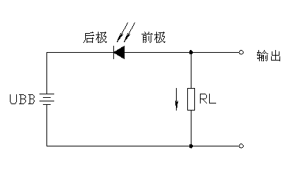
UBB=9V RL=1MΩ 光敏二极管型号：2CU2A

3、结果
3.1频闪
用光敏二极管接示波器对4种灯频闪的频率和波动深度进行测试，结果如表1、
表1. 频闪的频率和波动深度

序号 | 名称 | 频率（HZ） | 波动深度（%）
1 | 电感镇流器荧光灯 | 100 | 85
2 | 高频电子镇流器荧光灯  （进口） | 100 | 60
2 | 高频电子镇流器荧光灯  （进口） | 32K | 11
3 | 白炽灯 | 100 | 25
4 | 无频闪直流荧光灯 | 0 | 0
用光敏二极管接数字示波器对几种灯频闪的波动深度进行测试，结果如表2：

表2. 几种不同荧光灯频闪波动深度比较表

图3.几种不同光源下光敏二极管接示波器波形对比图（频闪）：
序号 | 名称 | 最大值  （mV） | 最小值  （mV） | 去除环境因素 |  | 波动深度（%）
 |  |  |  | 最大值  （mV） | 最小值  （mV） | 波动深度（%）
0 | 环境（暗室） | 15.1895 | -10.8485
1 | 电感镇流器荧光灯 | 787.400 | 97.2035 | 772.2105 | 108.052 | 86.01
2 | 白炽灯 | 5885.44 | 4630.54 | 5870.2505 | 4641.3885 | 20.93
3 | 高频电子镇流器荧光灯（进口） | 2340.34 | 740.341 | 2325.1505 | 751.1895 | 67.69
4 | 高频电子镇流器荧光台灯（进口） | 251.510 | 168.680 | 236.3205 | 179.5285 | 24.03
5 | 高频电子镇流器荧光台灯（进口） | 1600.00 | 1458.82 | 1584.8105 | 1469.6685 | 7.27
6 | 直流荧光台灯 | 345.047 | 307.400 | 329.8575 | 318.2485 | 3.52
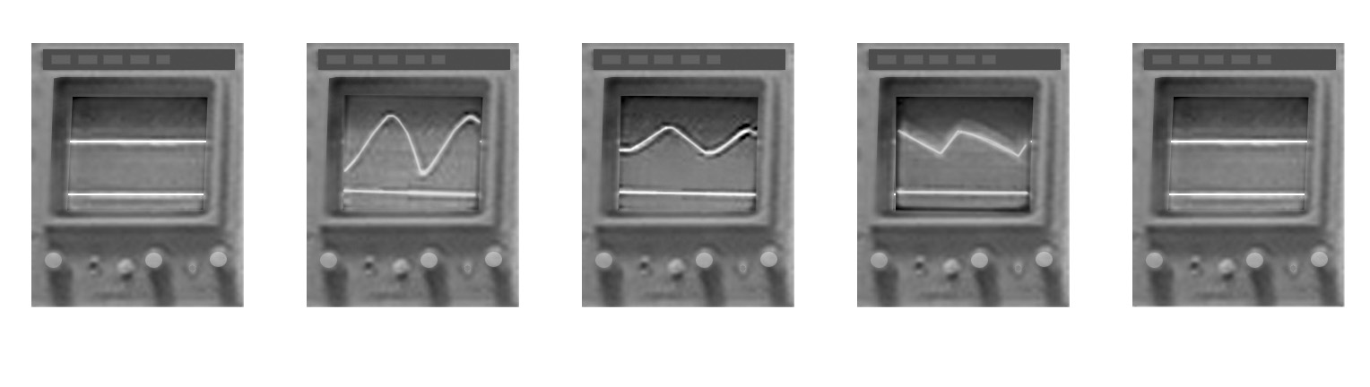
A B C D E
A:自然光 B:电感镇流器荧光灯 C:白炽灯 D:高频电子镇流器荧光灯 E:直流荧光灯

图3几种不同光源下光敏二极管接示波器频闪波形对比图，该图为计算机打印的数码照片，从图3中和表1、表2可以看出，不同的灯闪烁波动深度不同，电感镇流器荧光灯频闪波动深度最大，达85%—86.01%，高频电子镇流器荧光灯其次，60%—67.69%，通常人们认为无频闪的白炽灯波动深度较小，但同样远远超过无频闪指标5%，达20.93%—25%，高频电子镇流器台灯较好，在7.27%—24.03%之间也未达到无频闪的指标。所测试的几种荧光灯，唯有直流荧光台灯达到无频闪的标准，波动深度仅0%—3.52%。

3.2能耗
几种不同功率的直流荧光灯与电感镇流器荧光灯能耗测试如表3：
表3. 直流荧光灯与电感镇流器荧光灯、白炽灯性能比较

测 试 结 果
名称 | 系统功率（W） | 总光通量(lm) | 系统光效(lm/W) | 节电(%)
基准36W | 43.60 | 2408 | 55.23 | 0
直流36W | 42.60 | 2570 | 60.33 | 8.45
基准13W | 18.44 | 879 | 47.67 | 0
直流13W | 13.96 | 777 | 55.66 | 14.36
基准11W | 14.80 | 761 | 51.42 | 0
直流11W | 13.60 | 790 | 58.09 | 11.48
电感8W | 11.40 | 331 | 29.04 | 0
直流8W | 9.20 | 350 | 38.04 | 23.66
白炽灯 | 60.0 | 627 | 10.45 | 0
直流11W | 13.60 | 790 | 58.09 | 82.01

附注：1、交流供电控制电压为220V。
2、基准为电感基准镇流器，直流为无频闪直流电子镇流器
从表3中可以看出，直流荧光灯和电感镇流器荧光灯（节能灯）相比节电8.45%—23.66%，和白炽灯相比节电82.01%。

3.3电磁辐射
直流荧光灯无高频振荡，因而无电磁辐射。
3.4、灯管寿命
40W直流荧光灯与40W普通荧光灯光衰的比较分析，用6支40W灯管，序号1、3、5配直流电子镇流器，序号2、4、6配普通镇流器，灯具相同，燃点100小时作为0小时，然后用时间断路器开2小时45分钟后关15分钟，再开2小时45分钟，如此反复开关，再把各个2小时45分钟加起来，满200小时测一次，到1000小时为止。测试的交流供电控制电压为220V，测试结果见表4、5及图4。

表4. 直流和电感荧光灯性能比较（燃点时间1000小时）

序号 | 系统功率  （W） | 总光通量  （lm） | 系统光效  (lm/W) | 光效衰减  （%） | 备 注
1 | 42.40 | 1951 | 46.01 | 10.00 | 直流镇流器
2 | 47.00 | 2063 | 43.01 | 14.16 | 普通镇流器
3 | 43.40 | 2038 | 43.89 | 10.14 | 直流镇流器
4 | 46.60. | 2137 | 45.86 | 11.24 | 普通镇流器
5 | 43.20 | 2097 | 48.54 | 8.59 | 直流镇流器
6 | 48.00 | 2098 | 43.71 | 13.99 | 普通镇流器

表5.两种荧光灯系统光效平均值比较（%）

系统光效的平均值（%） | 0小时 | 200小时 | 400小时 | 600小时 | 800小时 | 1000小时
直流镇流器 | 100 | 97.75 | 95.02 | 93.21 | 91.82 | 90.42
普通镇流器 | 100 | 96.13 | 92.07 | 89.14 | 88.47 | 86.87
取平均值经计算可得表5，根据表5画出系统光效衰减曲线。

从表5和图4系统光效衰减曲线可看出，用直流电子镇流器系统光效平均值的衰减速度比用普通镇流器慢，燃点1000小时的衰减量介于普通镇流器400小时与600小时之间，与燃点500小时的衰减量相接近。

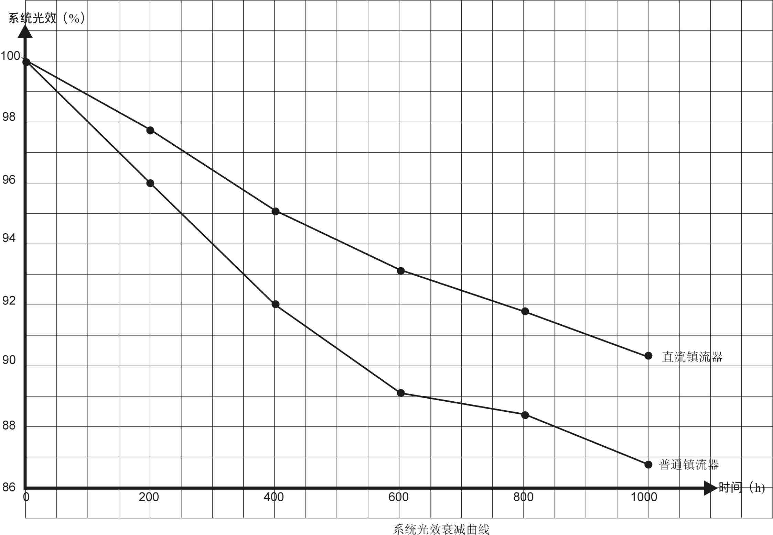
图4.直流荧光灯与电感荧光灯系统光效衰减比较曲线

直流荧光灯的线路、印刷线路板和灯具都应用计算机辅助设计，通过互联网传送至加工工厂，数控机床工作，灯管加工也由计算机控制。

- 讨论
4.1直流无频闪荧光灯的两个最显著的优点
4.1.1具有明显的减轻眼疲劳的功效
经南京医科大学公共卫生学院、上海医科大学教育处、同济大学建筑技术视觉实验室[5]、海军医学研究所航空医学研究室[6]、杭州市卫生防疫站[7]等五家单位联合进行系统研究，用直流无频闪荧光台灯阅读与使用市场常见的普通用交流荧光灯和交流白炽灯阅读相比：眼睛疲劳、疲倦感觉轻；脑力工作能力指数较大、精细作业的准确率较高；常规视力、双变量对比视力、空间频率在高频段的对比敏感度影响较小；明视持久度变化小，视觉运动反应时延长时间短。表明直流无频闪荧光台灯对保护人眼视力明显有效。
北京协和医院眼科采用双盲法临床试验，中华医学会眼科分会于2003年6月21日组织眼科专家进行鉴定，一致认为：阅读的舒适度较普通灯有明显改善，受试者的对比敏感度优于普通交流灯，有助于减轻视疲劳。

4.1.2无高频振荡
无高频振荡，所以不会产生电磁辐射和污染,避免了电磁辐射对人脑的影响。目前市场上的高频荧光灯的频率在30~60kHz之间，这种电磁辐射对人脑神经系统的影响虽无相关实验论证，但因台灯功率大（超过手机功率的数十倍至上百倍），在近距离（ 20厘米）灯光下工作学习时间常在数小时之上，如此大功率长时间的辐射对人体的影响必须作深入的研究。

4.2还需要深入研究的问题是进一步提高功率因素和减小三次谐波。

本人的网址：www.luzhenping.com 电子信箱：luxh2001@sina.com

参考文献
[1] United States Paten. Patent Number: 5,072,160 Date of patent Dec.10, 1991
[2] B3122(2000)2187上海市企业标准Q/TCGK1-2000 2000-07-01颁布
[3] 陆镇平 无频闪节能荧光灯装置《发明专利公报》 1996年5月22日
[4] 陆镇平 无频闪直流荧光灯《发明专利公报》 2001年12月26日
[5] 顾益敏、周健、俞丽华 荧光灯闪烁和视疲劳关系的实验研究，《照明工程学报》
2000年Vol.11， No.1
[6] 时粉周 王珏 包德海 照明光源的频闪对视功能的影响 《中华航海医学与高气压
医学杂志》 2001年6月 Vol.8，No.2
[7] 施文英 陈新潮 姚胜才 黄可人 孙达 直流无频闪荧光台灯与学生注意力的相关性
调查 《中国学校卫生》 2000年12月 Vol.21，No.6

